ҚАЗАҚСТАН РЕСПУБЛИКАСЫ ҒЫЛЫМ ЖӘНЕ БІЛІМ МИНИСТРЛІГІ

Қ.И.Сәтбаев атындағы Қазақ ұлттық техникалық зерттеу университеті

Автоматика және ақпараттық технологиялар институты

«Программалық инженерия» кафедрасы

Нурмаханова Алия Есимжанқызы, Әкімжан Жанерке Қанатқызы

Дипломдық жобаны қорғау процессін автоматтандыру

**ТҮСІНДІРМЕ ЖАЗБА**

дипломдық жобаға

6B06102 – «Computer science»

Алматы 2022

**АҢДАТПА**

Менің дипломдық жобамда студенттердің дипломдық жобаны қорғау процессін автоматтандыруға арналған «Diploma» web-қосымшасы қарастырылады. Web-қосымша хатшының (бірнеше құжатты студент қорғап болғанша толтыруы міндетті) жұмысын автоматтандырып, жеңілдетуге арналған.

Дипломдық жұмыс кіріспе, негізгі төрт бөлімнен, қорытынды және пайдаланылған әдебиеттерден құралған:

* кіріспеде жалпы тақырыптың өзектілігі ашылып, жобаның басты мақсаты мен міндеттері айқындалды.
* бірінші бөлімде хатшының құжаттарды толтыру процесінен бастап негізгі идеяларға дейіңгі барлық қадам жазылды.
* екінші бөлімде электронды документтерді толтыру процесінің тізбектей орындалу шарттары, кесте, диаграммалар мен олар туралы толық ақпарат берілген. Жоба құру барысындағы ең басты бөлім ол осы модельдеу бөлімі болып табылады.
* үшінші бөлім программалау бөлімі. Дипломдық жоба тапсыру кезінде сұрақтарды, протоколдарды автоматты түрде толтыру және қорытынды протоколдарды файл түрінде .docx форматында жүктелетін веь-қосымшаның қорытынды интерфейсі скриншоттармен бейнеленген.

«Дипломдық жобаны қорғау процессін автоматтандыру» жобасының түсініктемесі жалпы 00 бет, оның ішінде 00 сурет, 0 қосымшадан тұрады. Жұмысты жазуға 00 пайдаланылған әдебиеттер мен сілтемелер қолданылды.

**АНОТАЦИЯ**

В моем дипломном проекте рассматривается web-приложение «Diploma», предназначенное для автоматизации процесса защиты дипломного проекта студентами. Web-приложение предназначено для автоматизации и упрощения работы секретаря (обязательное заполнение нескольких документов до тех пор, пока студент не защитит их).

Дипломная работа состоит из введения, четырех основных разделов, заключения и использованной литературы:

- во введении раскрыта актуальность общей темы, определены основные цели и задачи проекта.

- в первой части прописан весь шаг от процесса заполнения документов секретарем до основных идей.

- во втором разделе представлены условия последовательного выполнения процесса заполнения электронных документов, таблицы, диаграммы и подробная информация о них. Самым главным разделом в процессе создания проекта является этот раздел моделирования.

- третья часть раздел программирования. Автоматическое заполнение вопросов, протоколов и итоговых протоколов в виде файлов при сдаче дипломного проекта .итоговый интерфейс ве-приложения, загружаемый в формате docx, иллюстрируется скриншотами.

Комментарий к проекту "автоматизация процесса защиты дипломного проекта" содержит в общей сложности 00 страниц, из них 00 рисунков, 0 приложений. 00 Использованная литература и ссылки были использованы для написания работы.

**ANNOTATION**

In my diploma project, the web application "Diploma" is considered, designed to automate the process of protecting the diploma project by students. The web application is designed to automate and simplify the work of the secretary (it is mandatory to fill out several documents until the student is protected).

The thesis consists of an introduction, four main sections, conclusions and used literature:

- the introduction reveals the relevance of the general topic, defines the main goals and objectives of the project.

- in the first part, all the steps are recorded, from the process of filling out documents by the secretary to the main ideas.

- the second section contains the conditions for the sequential execution of the process of filling out electronic documents, tables, diagrams and detailed information about them. The most important part of the project creation process is this modeling section.

- the third section is the programming section. When submitting a graduation project, automatic filling of questions, protocols and final protocols in the form of a file .the final interface of the application, which can be downloaded in docx format, is illustrated by screenshots.

The explanation of the project" automation of the defense process of the graduation project " consists of a total of 00 pages, including 00 figures, 0 appendices. 00 used literature and references were used to write the work.

**МАЗМҰНЫ**

|  |  |  |
| --- | --- | --- |
|  | Кіріспе | 9 |
| 1. | Негізгі бөлім | 1 |
| 1.1. | Веб-қосымша жасаудың негіздері | 1 |
| 1.2 | Жобаға жүргізілген салыстырмалы талдау |  |
| 1.3. | Құжаттама процесіне шолу | 1 |
| 2. | Жобаны модельдеу бөлімі | 1 |
| 2.1. | Жүйе архитектурасы | 1 |
| 2.2. | Деректер қорының моделін жобалау | 1 |
| 2.3. | UML диаграммалары | 1 |
| 2.3.1. | Контексттік диаграмма | 1 |
| 2.3.2. | Прецеденттер диаграммасы | 1 |
| 2.3.3. | Тізбек диаграммасы | 1 |
| 2.3.4. | Күй диаграммасы | 1 |
| 2.3.5. | Класс диаграммасы | 1 |
| 2.3.6. | Ашып қарау диаграммасы | 1 |
| 2.3.7. | Компоненттер диаграммасы | 1 |
| 3. | Программалау бөлімі | 1 |
| 3.1. | Web-қосымшаны әзірлеу | 1 |
| 3.2. | Функционалды құрылымын жасау | 1 |
| 3.3. | Web-қосымшаның интерфейсі | 1 |
|  | Қорытынды | 1 |
|  | Пайдаланылған әдебиеттер тізімі | 1 |
|  | А қосымшасы. Техникалық тапсырма | 1 |
|  | Б қосымшасы. Бағдарлама мәтіні | 1 |

**КІРІСПЕ**

Заманымыздың қарқындап дамуына байланысты құжаттандырулар мен өндірістер заман талабына сай компьютерлендіру үдерісін дамытудың жоғарғы масштабында. Мемлекет басшыларының айтуы бойынша қағазбастылықты жоғалту еліміздің дамуындағы маңызды қадамдардың бірі. Осы мемлекет басшыларының қағазбастылықты жою мақсатында берген тапсырамаларының бірі ретінде хатшылардың жұмысын автоматтандыру жөн деп санаймын . Мысал ретінде, өзіміздің Сәтпаев университетін Ақпараттық және телекоммуникациялық технологиялар институтының программаляқ инженерия кафедрасын алатын болсақ. 2023 жылдың 30-31 наурыз күні өткен дипломды алдын ала қорғаудағы статистикасы бойынша 192 студент дипломдық жоба қорғады. Бұл информация бізге нені береді деген сұраққа келсек, демек хатшы 384 протокол, 40-қа жуық ведомость толтыруы керек. Сонымен қатар, хатшы протоколды студент өзінің дипломдық жобасын қорғап аяқтағанына дейін толтырып үлгеруі қажет. Осыдан хатшының жұмысының қиын, стрессті екенін түсінуге болады.

Дипломдық жоба өзектілігі: Хатшының жұмысын жеңілдету мақсатында «Дипломдық жұмыс процессін автоматтандыру» жобасы құжаттарды автоматты түрде толтыратын веб-қосымша өте өзекті болып табылады.

Жобаның негізгі аудиториясы – университет қызметкерлері, дипломдық жоба қабылдайтын комиссия мүшелері мен хатшылар.

Дипломдық жұмыстың мақсаты – хатшының жұмысын жеңілдету мақсатында құжаттарды толтыру процессін автоматтандыру үшін университет порталының веб-қосымшасын құрастыру

Қойылған мақсатқа жету үшін келесі міндеттер орындалуы қажет:

* ұқсас модельдерді салыстырып өзімнің жобама келетін тиімді модель таңдау;
* таңдалған модель бойынша сызбалар мен диаграммалар құру;
* анықталған диаграммалар бойынша Frontend, Backend, студент бетін, құжаттарды электронды толтыратын формаларды дайындау.

Зерттеу объектісі – Python тілінің Django фреймворкында жазылған веб қосымша.

Мәселені талдау дәрежесі. Дипломдық жұмыстың тақырыбын зерттеу барысында отандық және шетелдік ғылыми еңбектер мен оқулықтар, электронды басылымдардағы ғылыми мақалалар қолданылды.

Зерттеу тәжірибесі: Салыстырмалық, аналитикалық, логикалық, құрылымдық жүйе, функционалдық жүйе, жалпылау тәжірибесі.

Веб-қосымшаны пайдаланудың осындай артықшылықтары бар:

1. **Негізгі бөлім**
   1. **Веб-қосымша жасаудың негіздері**

1-кестеде әзірленетін жобаның пәндік саласында қолданылатын барлық терминдер мен аббревиатуралар, сондай-ақ әзірлеуде қолданылатын технологиялар арқылы жобаны бағдарламалық қамтамасыз етуді енгізуге қатысты нақты терминдер көрсетілінген.

|  |  |
| --- | --- |
| Аббревиатура немесе термин | Анықтама |
| ДҚ | Деректер қоры |
| БҚБЖ | Деректер қорын басқару жүйесі |
| API | Application Programming Interface |
| UML | Unified Modeling Language |
| URL | Uniform Resource Locator |
| ER | Entity Relationship |
| JS | Java Script |
| Браузер | Веб-сайттарды қарауға арналған бағдарламалық жасақтама. |
| Веб-бағдарлама, веб-сайт, веб-қосымша | Интернет компьютерлік желісіндегі байланысқан электрондық құжаттардың (файлдардың) бір домендік атпен біріктірілген жиынтығы. |

Веб қосымша – бұл гиперсілтемелермен байланысты веб беттер жиынтығы.Веб беттер немесе гипермәтін құжаттары тег деп аталатын арнайы командалар (tags) бар мәтін болып табылады. Бұл тегтер бет элементтерін пішімдеудіқамтамасыз етеді және графикалық нысандарды, суреттерді, гиперсілтемелерді және т.б. орналастыруға мүмкіндік береді.

Веб қосымшаны құру үшін негізгі қажеттер:

– сайтты құру мақсатын анықтау;

– техникалық тапсырмаларды әзірлеу;

– сайттың доменін белгілі бір аймақта тіркеу (com, ru, kz, net);

– сайтты әзірлеу;

– хостингке сайт орналастыру;

– кез-келген веб қосымшаның негізгі мақсаты клиентті веб сервермен байланыстырып, қалаған сұраныстарды жүргізуге рұқсат беру болып табылады.

Веб қосымшаның бірқатар артықшылықтарын атап өтсек:

– ғаламторға кірген кез-келген қолданушыға қолжетімді;

– бағдарламалық қосымша орнатудын қажеті жоқ;

– уақытылы жаңартулар оңай жасалынады;

– жадыда орын алмайды;

– беттер динамикалық түрде жаңарады;

– іздеу жүйелері мен тақырыптық каталогтарда тіркеу.

* 1. **Жобаға жүргізілген салыстырмалы талдау**

Құжаттар кез-келген көлемдегі ұйымның, адамдардың ажырамас бөлігі болып табылады. «Documentum» латын тілінен аударғанда – «дәлел». Дәл осы рөл құжаттар мен құжат айналымына арналған. Олар ақпаратты кеңістікте де, уақытта да сақтауға және беруге мүмкіндік береді. Әрбір адам туылған кезінен бастап көптеген құжаттармен кездеседі, оларды жинайды. Құжаттардың маңызы өте зор, сол себептен құжаттарды толтыру да өте маңызды процесс. Құжаттарды толтыратын хатшы, арнайы мамандарға бір құжатты басынан аяғына дейін толтыруға біршама уақыт қажет. Уақытта үнемдеу мақсатында жұмыскерлер арнайы бағдарламаларды қолдана алады. Бірақ, өкінішке орай дипломдық жоба тапсыру барысында хатшының жұмысын автоматтандыратын бағдарлама, веб-қосымша біздің елде кездеспейді. Қазірге уақытта, хатшы тек дербес компьютердегі құжат жазуға арналған бағдарламаны қолданып, ол жердегі ақпаратты өз қолымен пернетақтадан ауыстырып, әрбір студент үшін жеке-жеке бірнеше жүздеген құжаттарды сақтап отыруы қажет. Мысал ретінде төмендегі хатшының файлдарының көрінісін көре аламыз

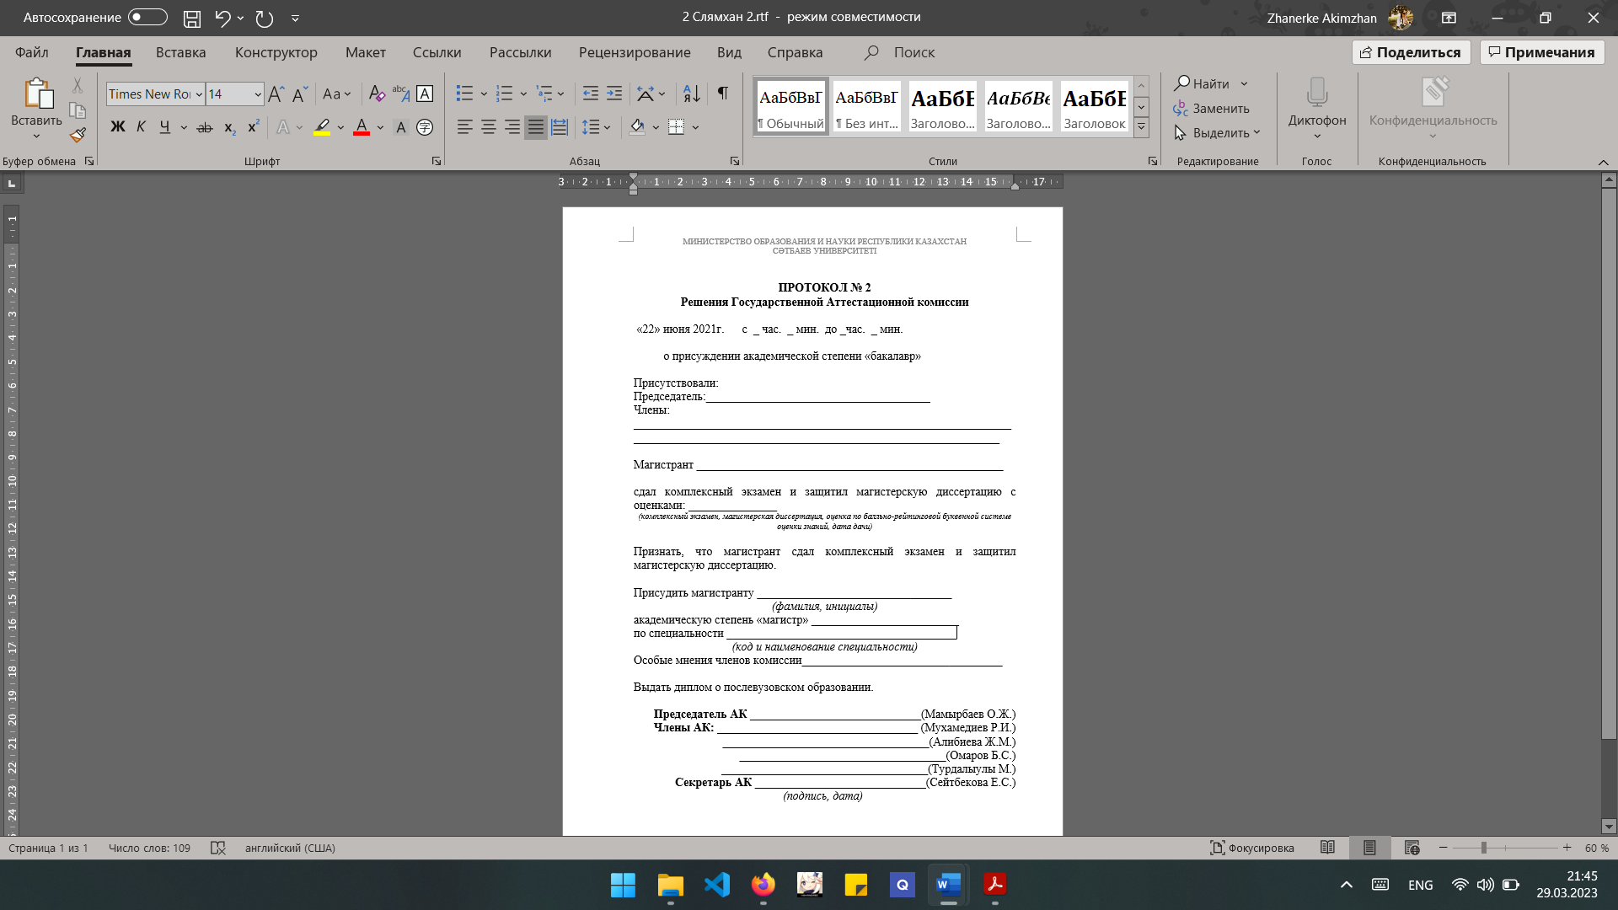



1.2.1-сурет – Құжаттарды қолдан толтыру процессі

1.2.2-сурет – Құжаттарды сақтау процессі

Осы құжаттарды толтыру процессі автоматтандырылған веб-қосымша мен құжаттарды қолдан толтыру процессін салыстыратын болсақ:

|  |  |  |
| --- | --- | --- |
|  | Құжаттарды қолмен толтыру | Құжат толтыру процессі автоматтандырылға веб-қосымша |
| Толтыру процессінде деректерден қате кетпеу | - | + |
| Хатшының уақытын үнемдеу | - | + |
|  |  |  |
|  |  |  |
|  |  |  |
|  |  |  |
|  |  |  |

1.2.1-кесте Құжаттарды қолмен толтыру процессі мен автоматтандырылған жүйені салыстыру

Артықшылықтары мен кемшіліктерін салыстыру барысында автоматтандырылған веб-қосымша бірнеше есе құжаттарды қолмен жазудан тиімді екенін көруге болады.

* 1. **Құжаттама процесіне шолу**

Хатшы өзінің логин және құпия сөзін пайдаланы «Diploma» веб-қосымшасына кіреді, студенттер парақшасына өтіп фильтр арқылы бүгін дипломдық жоба қорғайтын студенттерді көре алады. Қажет болған жағдайда жаңа студенттерді қосып, қажет емес студенттерді өшіре алады. Сонымен қатар, студенттін деректерінде қате кеткен жағдайда, өзгерту батырмасы арқылы деректерін өзгерте алады. Студенттін жеке бетіне өтіп, сол жерден бір ғана батырманы басу арқылы қажет құжатты өзінің дербес компьютеріне жүктеп алады. Батырма басылған сәтте, бірнеше миллисекунд ішінде жеке парақшасына өткен дәл сол студенттін деректері алынып, құжат дайын болады. Және де, студенттер парақшасынан басқа комиссия парақшасына өтіп, комиссия мүшелерін және олар туралы толық ақпарат ала алады.

Комиссия мүшесі өзінің логин және құпия сөзін пайдаланып «Diploma» веб-қосымшасына кіреді, кірген сәтте бүгін дипломдық жоба қорғайтын студенттер браузер бетінде көрініп тұрады. Студенттің жеке парағына өткен сәтте, студент туралы толық ақпаратты оқып, студенттің дипломдық жобасының түсіндірме жазбасын, презентациясын, антиплагиаттан өткен құжатын, ғылыми жетекшінің пікірін, рецензияның электронды форматтарын жүктеп, оқу мүмкіншілігі бар. Сонымен қатар, комиссия мүшесі студентке қойған балл мен сұрақтарын жүйеге енгізеді. Осы арқылы хатшының құжаттары толтыру процессі автоматтандырылып, бір минутта бірнеше батырманы басу арқылы уақыт үнемделеді.

«Diploma» веб-қосымшасы бірқатар мәселелерді шешті:

* деректер мен құжаттар орталықтандырылған деректер қорында сақталған;
* түсінікті, ыңғайлы интерфейс арқылы керек ақпаратты табу оңай;
* құжаттарды толтыру процессінде деректердің қате кету алдын алынған;
* хатшының жұмысы автоматтандырылған;
* уақыт тиімді пайдаланылады.

1. **Жобаны модельдеу бөлімі**

Дипломдық жобаны қорғау процесінің моделін жасау үшін UML (Unified Modeling Language) модельдеу құралдары пайдаланылды. Дипломдық жобаны қорғаудың негізгі кезеңдерін, қатысушылардың рөлін және олардың арасындағы өзара әрекетті қамтитын процестің графикалық моделі жасалды.

**2.1. Жүйе архитектурасы**

Дипломдық жобаны қорғау процесін автоматтандыру үшін клиент-сервер архитектурасын пайдаланылды.

Жүйе архитектурасы жүйенің бизнес-процестерін жүзеге асыруды қамтамасыз ету үшін бір-бірімен өзара әрекеттесетін бірнеше компоненттерді қамтиды.

**2.1-сурет ­­– Клиент-сервер архитектурасы**

Клиенттік қосымша пайдаланушы интерфейсін қамтамасыз етеді, ал серверлік бағдарлама дипломдық жобаларды жүктеу және де комиссияларды тағайындау сияқты жүйенің негізгі функцияларын орындайды. Сондай-ақ, жұмыс икемділігі мен өнімділігін арттыру мақсатында деректерді енгізу, өңдеу және шығару үш қабатқа бөлінетін үш деңгейлі архитектура қолданылды.

Клиент қолданбасы HTTP протоколын пайдаланып интернет арқылы сервер қолданбасымен байланысады. Сервер қолданбасы клиент қолданбасынан сұрауларды өңдейді, қажетті әрекеттерді орындайды және нәтижені клиентке қайтарады. Жүйенің барлық бизнес логикасы сервер жағында орналасқан, бұл қауіпсіздік пен деректерді қорғаудың жоғары деңгейін қамтамасыз етеді.

**2.2. Деректер қорының моделін жобалау**

ER-диаграммасы (Entity-Relationship diagram) — нысандарды, олардың атрибуттарын және олардың арасындағы қатынастарды көрсететін құрылымдық диаграмма. Ол мәліметтер қорын жобалау үшін қолданылады және жүйедегі деректер құрылымын логикалық түрде сипаттауға мүмкіндік береді.

2.2 – сурет. Жобаның ER диаграммасы

Диаграммада дипломдық жобаны қорғау процесіне қатысатын негізгі субъектілер көрсетілген:

* User – жүйеде тіркелген барлық қолданушылар туралы ақпаратты қамтитын нысан.
* Institute – тіркелген пайдаланушылардың жұмыс орындары жайында деректер сақтайтын нысан.
* Department – тіркелген қолданушылардың жұмыс орындарының бөлімдері жайында деректер сақтайтын нысан.
* Jobs - тіркелген пайдаланушылардың жұмыс түрлері жайында мәліметтерді сақтайтын нысан.

Субъектілер арасындағы қатынастар олардың арасындағы қатынасты көрсетеді. Мысалы, «User» және «Institute» субъектілерінің арасындағы бір-біріне қатынасы (one to one) әрбір хатыш немесе комиссия мүшесі тек бір ғана институтқа қатысты екендігін көрсетіп тұр.

**2.3. UML диаграммалары**

**2.3.1. Контексттік диаграмма**

Контексттік диаграмма жүйені және оның сыртқы субъектілермен әрекеттесуін көрсететін жоғары деңгейлі UML диаграммасы болып табылады.

2.3.1.1 – сурет. Құжаттаманы автоматтандыру контексттік диаграммасы

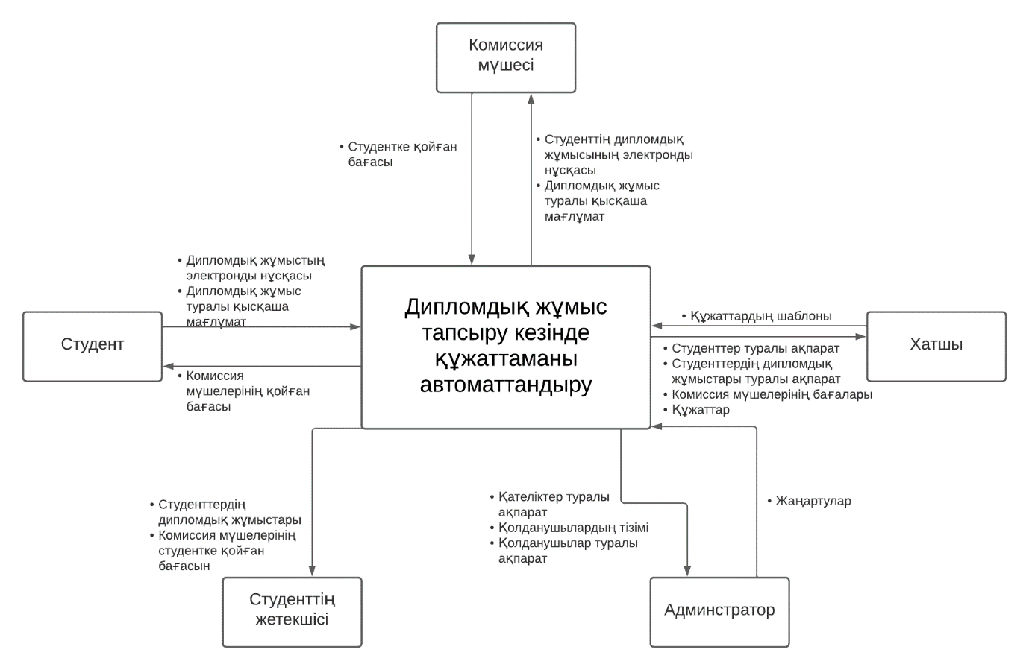

2.3.3.2 – сурет. Құжаттаманы автоматтандыру контексттік диаграммасының толық көрінісі

Диаграмма екі нысанды көрсетеді: «Актерлер» және «Автоматтандыру жүйесі». Актерлер – студенттер, комиссия мүшелері, хатшы, студенттің жетекшілері мен администраторлар сияқты жүйемен әрекеттесетін сыртқы пайдаланушылар. Автоматтандыру жүйесі - бұл актерлер енгізген мәліметтерді өңдейтін және оларға дипломдық жобалар мен қорғау процесі туралы ақпарат беретін жүйе.

**2.3.2. Прецеденттер диаграммасы**

Бұл прецеденттер диаграммасы жүйе пайдаланушыларының барлық мүмкін әрекеттерін және олардың жүйемен өзара әрекетін сипаттайды.

2.3.2 – сурет. Прецеденттер диаграммасы

Прецеденттердің сипаттамалық спецификациясы.

1-кесте.

|  |  |
| --- | --- |
| Бөлімдер | Сипаттамасы |
| Қысқаша сипаттамасы | ЖОО, колледж студенттері дипломдық жұмысты тапсыру кезінде, хатшы әрбір студент үшін белгілі құжаттарды толтыруы қажет. Бұл web-бағдарлама хатшылардың және комиссия мүшелерінің жұмысын автоматтандыру мақсатында жасалады. Яғни, құжаттарды толтыру және баға қою автоматты түрде жасалады. |
| Субъектілері | Студент, Студенттің жетекшісі, Комиссия мүшесі, Хатшы |
| Алғышарттар | Барлық қолданушылар тіркелген. Құжаттардың шаблондары бар. Қолданушылар системамен жұмыс жасап біледі. |
| Негізгі ағын | Қолданушы институт, кафедраны таңдай алады. Сол арқылы, қажетті студенттің таба алады. Студентті тапқаннан кейін парақшасына кіре алады. Сол жақтан дипломдық жұмысы туралы ақпаратты біле алады, ол туралы қысқаша мағлұмат оқи алады және диплодық жұмыстың толық электронды нұсқасын жүктей алады. Егер, қолданушы хатшы ретінде кірген болса, ол құжаттар бөліміне өте алады. Сол жердегі қажет құжаттың шаблонын таңдайды. Дайын формаларды таңдау арқылы, өзіне қажетті құжатты дайындап, өзіне жүктеп ала алады. |
| Альтернативті ағын | Қолданушы тіркелмеген. Бұл жағдайда тіркелу батырмасын басып, өзі туралы толық ақпаратты жазып системаға тіркелуі қажет.  Құжаттың шаблоны жоқ. Бұл жағдайда хатшы өзіне қажет құжатты еңгізуі қажет.  Дипломдық жұмыс табылмады. Студент жеке кабинетке кіріп. Дипломдық жұмысты енгізіп, толық ақпарат көрсетуі қажет. |
| Соңғышарттар | Хатшы құжаттарды алып, Студенттер өзінің бағасын көре алады. |

**2.3.3. Тізбек диаграммасы**

Тізбек диаграммасы жүйедегі объектілер арасындағы өзара әрекеттесу ретін және әрекеттердің орындалу ретін сипаттайды. Төменде жүйеде қолданушылардың іске асыра алатын бірнеше мысалын көрсек болады:

2.3.3.1 – сурет. Қолданушының сайтқа кіру тізбек диаграммасы

Диаграммада пайдаланушының жүйеге кіру ретін көрсетеді.

Ең алдымен қолданушы жүйеге кіру терезесіне деректерін, яғни қолданушы атын (логин) және де құпия сөзді (пароль) еңгізіп, «Кіру» батырмасын басу арқылы деректер қорына (БД) жіберіледі. Деректер қорында еңгізілген деректерге сәйкес келетін пайдаланушының бар екендігі тексеріледі. Егер процесс сәтті өтетеін болса, онда қолданушы сайттың басты бетіне өте алады. Ал жүйені пайдаланушы деректерін қате еңгізген жағдайда, қолданушы атын (логин) немесе құпия сөзді (пароль) қате еңгізгендігі жайында хабарлама шығып, дұрыс деректерді еңгізуін сұрайды.

2.3.3.2 – сурет. Қолданушы жайында ақпаратты көру тізбек диаграммасы

Бұл диаграммада Комиссия мүшесінің Студенттер туралы ақпараттарды көру реті көрсетілген.

Комиссия мүшесі тізімде тұрған Студенттің аты-жөнінің үстін басу арқылы, Студенттің жеке парақшасына өте алады. Сол кезде деректер қорына запрос жіберіліп, өңделгеннен кейін қосымша терезесіне ақпараттарды шығарып береді.

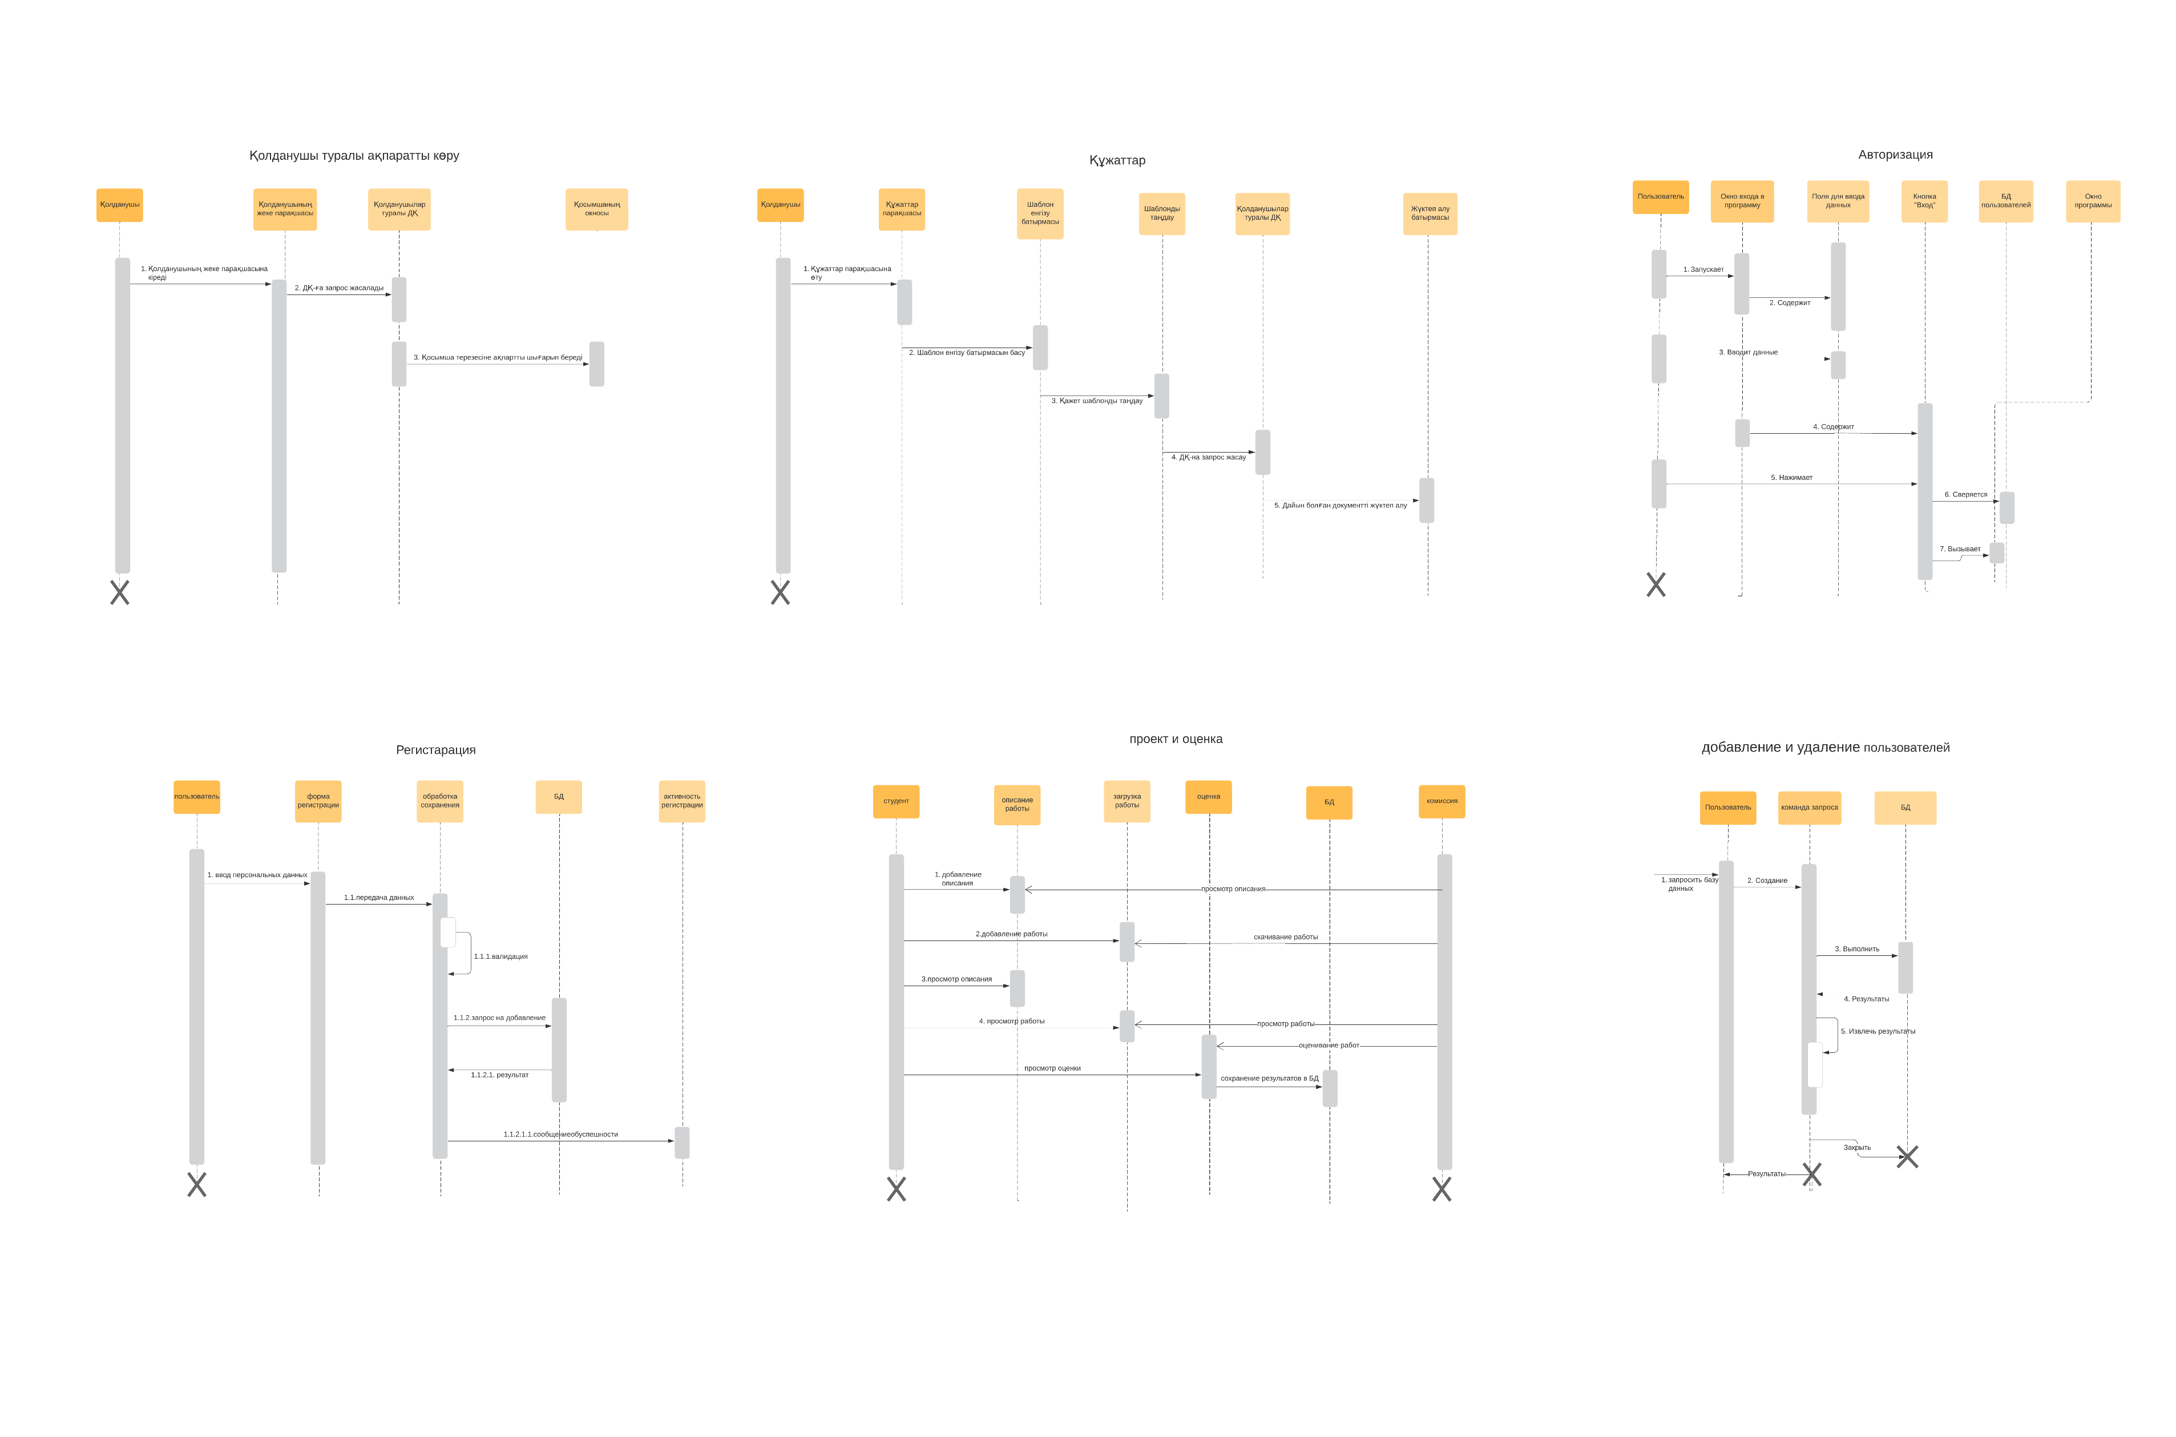

2.3.3.3 – сурет. Құжаттарды жүктеу тізбек диаграммасы

Құжаттар тізбек диаграммасында Хатшының құжаттарды жүктеу реті көрсетілген.

Қолданушы құжаттар парақшасына өтеді. Құжаттың шаблонын еңгізу батырмасын басып, қажетті шаблонды таңдайды. Сол мезетте деректер қорына запрос жасалынады, дайын болған жағдайда құжаттар жүктеле бастайды.

**2.3.4. Күй диаграммасы**

Күй диаграммасы жүйенің барлық мүмкін күйлерін және олардың арасындағы ауысуларды көрсетеді.

2.3.4.1 – сурет. Комиссия мүшесінің күй диаграммасы

2.3.4.2 – сурет. Комиссия мүшесінің күй диаграммасы

**2.3.5. Класс диаграммасы**

Класс диаграммасы жүйенің кластарын, олардың атрибуттары мен әдістерін көрсетеді.

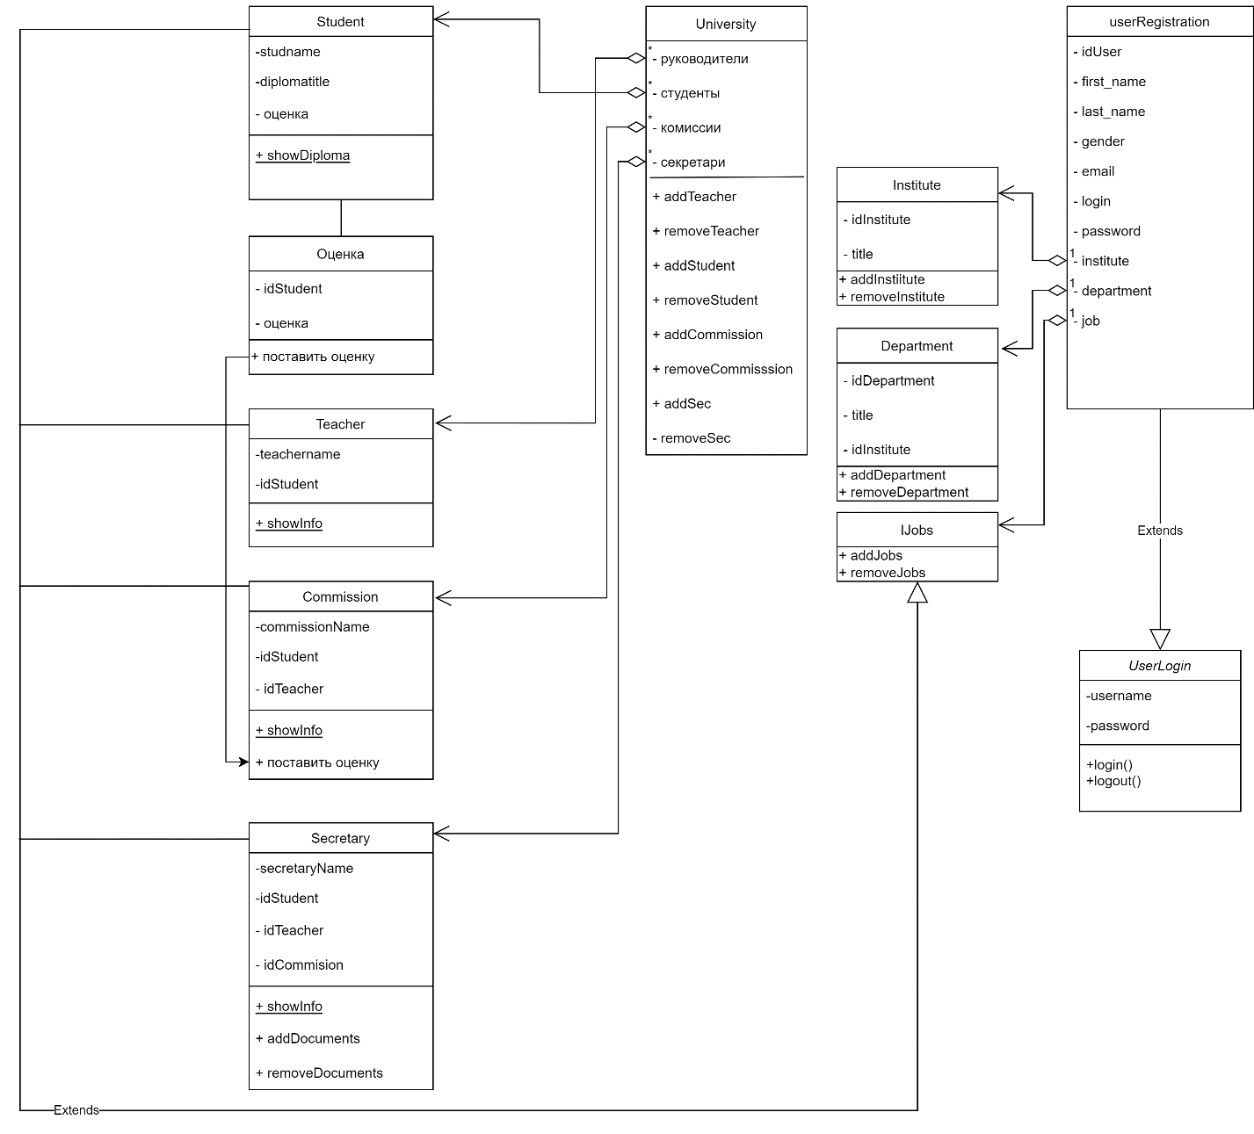

2.3.5 – сурет. Класс диаграммасы

Бұл класс диаграммасында барлық класстар көрсетілген:

* userRegistration – қолданушылардың сайтқа тіркелуге арналған формасы сақталатын класс;
* userLogin – тіркелген пайдаланушылар туралы деректерді сақтауды қамтамасыз етеді;
* Institute – институттар туралы деректер сақталады;
* Department – бөлімдер туралы деректер сақталады;
* Ijobs – қызмет түрлері сақталған;
* University – ең басты класс болып саналады. Бұл класста студент, хатшы, комиссия және де студенттің жетекшісі жайында ақпараттарды қамтамасыз етеді, сондай-ақ оларды қосуға немесе өшіруге мүмкіндік береді;
* Student – студенттің аты-жөні, дипломдық жұмысының тақырыбын және де бағасын сақтауға жауапты;
* Score (оценка) – бағаланған дипломдық жұмыстарды сақтайды;
* Teacher – студенттің жетекшісі жайында ақпараттары сақталады;
* Commission – комиссия туралы деректерді, жобаның күйін бағалау әдістері бар;
* Secretary – тағайындалған хатшы жайында ақпаттарды қамтамасыз етеді, сондай-ақ құжаттарды қосатын немесе өшіретін методтары көрсетілген.

**2.3.6. Ашып қарау диаграммасы**

Ашып қарау диаграммасы (Deployment diagram) - жүйедегі аппараттық құрамдас бөліктерді және олардың байланыстарын көрсететін құрылымдық диаграмма. Ол аппараттық құралдағы жүйе құрамдастарының физикалық орналасуын сипаттайды.

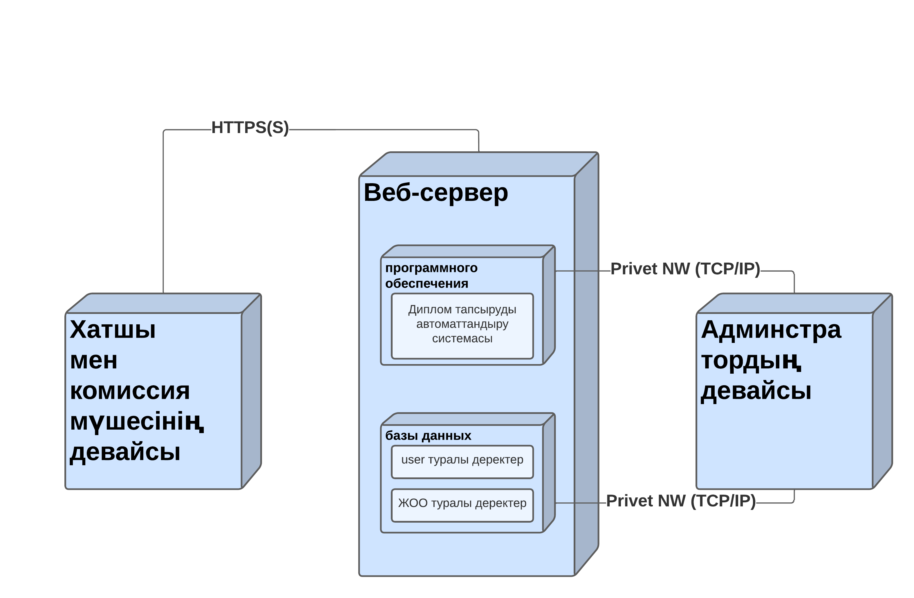

2.3.6 – сурет. Ашып қарау диаграммасы

Диаграмма жүйені іске қосу үшін қажетті аппараттық құрамдастарды көрсетеді. Орталықта дипломдық жобаны қорғау процесін автоматтандыру жүйесін орналастыратын сервер орналасқан. Оған студенттер, дипломдық жобалар, комиссиялар және олардың бағалаулары туралы мәліметтерді сақтайтын деректер базалары қосылған.

Жүйеге әртүрлі құрылғылардан кіруді қамтамасыз ету үшін клиенттік құрылғылар мен сервер арасында мәліметтерді тасымалдауды қамтамасыз ететін веб-сервер қолданылады. Клиенттік құрылғылар кез келген типті болуы мүмкін: дербес компьютерлер, ноутбуктер, смартфондар және планшеттер. Олар браузер немесе арнайы бағдарламалық қамтамасыз ету арқылы Интернет арқылы жүйеге қосыла алады. Қауіпсіз HTTPS протоколы клиенттер мен сервер арасындағы деректер қауіпсіздігін қамтамасыз ету үшін пайдаланылады.

**2.3.7. Компоненттер диаграммасы**

Компоненттер диаграммасы - жүйенің құрамдас бөліктерін және олардың өзара байланыстарын визуализациялауға мүмкіндік беретін UML диаграммасының түрі. Компоненттер диаграммасы жүйенің физикалық құрамдас бөліктерін көрсетеді.

**2.3.7 – сурет. Компоненттер диаграммасы**

Бұл диаграмма жүйенің құрамдас бөліктерін және олардың байланыстарын көрсетеді. Дерекқорға қатысты құрамдас бөліктер сол жағында, ал пайдаланушы интерфейсіне қатысты құрамдас бөліктер оң жағында көрсетілген. Орталықта жүйенің іскерлік логикасына жауапты құрамдас бөліктер көрсетіледі.

Жүйенің барлық құрамдас бөліктері бір-бірімен өзара әрекеттеседі, ақпаратпен және сұраныстармен алмасады. Деректер базасы студенттер мен олардың дипломдық жобалары және де құжаттар туралы ақпаратты сақтау үшін пайдаланылады. Сервер компоненті жүйенің клиенттік бөлігі мен деректер қоры арасындағы өзара әрекетті қамтамасыз етеді. Клиент бөлігі жүйемен жұмыс істеу үшін пайдаланушы интерфейсін қамтамасыз етеді.

1. Программалау бөлімі

**ҚОРЫТЫНДЫ**

Жұмыстың басты мақсаты – хатшының жұмысын жеңілдету мақсатында құжаттарды толтыру процессін автоматтандыру үшін университет порталының веб-қосымшасын құрастыру болды.

Қойылған міндеттерге сәйкес:

Бірінші, ұқсас модельдерді салыстырып өзімнің жобама келетін тиімді модель таңдалды.

Екінші, таңдалған модель бойынша сызбалар мен диаграммалар толықтай құрылды.

Үшінші, анықталған диаграммалар бойынша Frontend, Backend, студент бетін, құжаттарды электронды толтыратын формалар толық дайындалып, қорытынды веб-парақша жасалынды.

Жасылынған веб-қосымша төмендегідей мүмкіндіктер бере алады:

Бір немесе бірнеше адам авторизациялану арқылы бір уақытта жұмыс істей алады.

Әр кірген адамның жеке функционалды орны бар.

Веб бет арқылы қосымшадағы ақпараттарды құру, жою, қайта енгізу, өз рөлі өзгерту мүмкіндіктерін қолдануға болады.

Әрбір студенттер, комиссия мүшелері туралы толық ақпаратты көруге, оқуға болады.

Бұл веб-қосымша хатшының жұмысын азайтып, тиімділігін арттырып, университеттерде дипломдық жобаны қорғау процессіне өте үлкен көмегін береді деген ойдамын.

**ҚОЛДАНЫЛҒАН ӘДЕБИЕТТЕР ТІЗІМІ**

1 SQL және дерекқор сабақтары / / сайттағы электрондық нұсқа http://www.site-do.ru/db/db4.php

2 Деректер базасымен жұмыс / / сайттағы электрондық нұсқа http://www.intuit.ru/studies/courses/3439/681/lecture/14017

3 SQL тілінің түсінігі және оның негізгі бөліктері / / сайттағы электрондық нұсқа http://www.intuit.ru/studies/higher_education/3407/courses/364/lecture/8659?page=2

4 MySQL ДҚБЖ-ге кіріспе / / сайттағы электрондық нұсқа http://www.intuit.ru/studies/courses/111/111/lecture/3246?page=3

5 MySQL Workbench-пен жұмыс істеу негіздері: жылдам бастау, деректер схемасын басқару / / сайттағы электрондық нұсқа http://mithrandir.ru/professional/soft-and-hardware/mysql-workbench-basics.html

6 Learning Web Design, Fifth Edition; O’Reilly; Jennifer Niederst Robbins; 2018; 810 с.; ISBN: 978-1-491-96020-2

7 Хомоненко А.Д., Цыганков В. М., Мальцев М. Г., мәліметтер базасы: жоғары оқу орындарына арналған оқулық / ред. проф. А. Д. Хомоненко. — 6-шы басылым., доп. - СПб.: Тәж-ғасыр, 2009. - 736 б., ISBN 978-5-7931-0527-9

8 Гольцман В. MySQL 5.0. Программист кітапханасы: Питер; Санкт-Петербург; 2010, ISBN 978-5-49807-135-0

9 SQL сабақтары және мәліметтер базасы. // Сайттағы электрондық нұсқа <http://www.site-do.ru/db/db.php>

10 Ақпараттық жүйелер мен технологияларды жобалаудың әдістері мен құралдары: оқу құралы / С.Ю.Петрова. - Ставрополь: Логос, 2018. - 114б.

11 Анализ и проектирование на UML // Новиков Ф.А-Санкт-Петербург,2007.-6б

12 Язык UML.Руководство пользователя.//Гради Буч.Джеймс Рамбо.Ивар Якобсан.-Москва,2006.-19б

13 Django ORM Cookbook 中文版<https://django-orm-cookbook-zh-cn.readthedocs.io/zh_CN/latest/query.html>

14 Что находится между идеей и кодом? Обзор 14 диаграмм UML 2020год <https://habr.com/ru/post/508710/>

15 UML диаграммы //Сайттың электронды нұсқасы https://www.diagrameditor.com.

16 Эрик Мэтиз. Изучаем Python. Программирование игр, визуализация данных, веб-приложения.

17 Билл Любанович. Простой Python. Современный стиль программирования

18 Django. Разработка веб-приложений на Python — Джефф Форсье, Пол Биссекс, Уэсли Дж. Чан.

19 Bootstrap в примерах//Сильвио Морето-Москва,2017.-31б

20 Проектирование информационных систем/ Т.В.Гвоздева,Б.А.Баллод.-

М.:Феникс,2013.- 205б

21 Разработка и эксплуатация автоматизированных информационных

систем // Л.Г.Гагарина,Д.В.Киселев,Е.Л.Федотова;-М.: Форум:Инфра-М,2013

22 Ақпараттық жүйелер мен технологияларды жобалаудың әдістері мен

құралдары: оқу құралы / С.Ю.Петрова. - Ставрополь: Логос, 2018. - 114б.

23 Модель “Сущность-связь”//В.Ю.Кара-Ушанов-Екатинбург,2017.-61б

24 JavaScript және Html. Дэвид Флэнаган кітабы: http://kharchuk.ru/JavaScript.pdf. 252-285 бет

25 JavaScript , HTML, Css. Робин Никсон кітабы: http://lib.maupfib.kg/wp-content/uploads/Robin-Nikson-Sozdaem-dinamicheskie-veb-sayty-spomoshhyu-PHP-MySQL-i-JavaScript-SPb-Piter-2011-356s.pdf